Mémento technique Primo et L'Atelier scientifique

1. Les outils

2. Paramétrage de l'acquisition
Si besoin, cliquer sur l'icône pour afficher la fenêtre de paramétrage de l'acquisition.

A l'aide de la souris, faire glisser l'adaptateur ou la voie directe utilisée sur l'axe des ordonnées. | A l'aide de la souris, faire glisser l'adaptateur ou une voie directe sur l'axe des abscisses.

En sélectionnant avec la souris la grandeur (en ordonné), il faut choisir :
- les calibres,
- les limites maximales affichées sur le repère

En sélectionnant avec la souris la variable (en abscisse), il faut choisir :
- les calibres,
- les limites maximales affichées sur le repère
- le type de validation (manuelle ou automatique)

3. Acquisition
Pour lancer l'acquisition ; cliquer sur l'icône et renseigner la boite de dialogue.
Suivant le type de validation choisie, les points s'enregistrent automatiquement ou non
- validation automatique : modifier la valeur de la variable régulièrement jusqu' à son maximum, on doit voir les points s'afficher progressivement à l'écran.
Quand c'est terminé, cliquer sur l'icône pour arrêter l'acquisition en cours.

- validation manuelle : modifier la valeur de la variable régulièrement jusqu' à son maximum tout en validant une dizaine de points en cliquant sur le bouton .
On doit voir les points s'afficher progressivement à l'écran.
Quand c'est terminé, cliquer sur l'icône pour arrêter l'acquisition en cours.

3. Sauvegarde des données
Si l'acquisition est correcte, sauvegarder le fichier en cliquant sur l'icône .

4. Modélisation

Cliquer sur l'icône et renseigner si nécessaire la boite de dialogue ci-contre :  Dans le champ Grandeur à modéliser, cliquer sur la flèche et choisir la grandeur à modéliser. Elle correspond à l'acquisition faite.  Cliquer ensuite dans Modèles prédéfinis et choisir en fonction de la courbe à l'écran.  Pour l'exemple, c'est la droite  Cliquer pour finir sur le bouton | 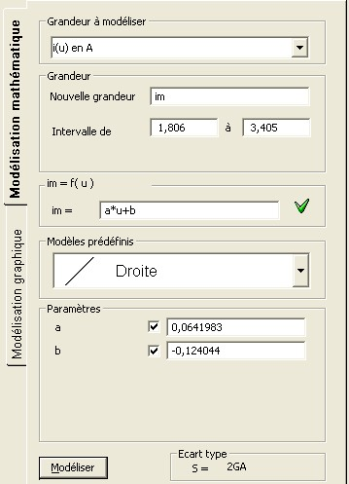
Le modèle se superpose à la courbe de l'acquisition.
On peut, à ce stade, changer la couleur des courbes, leur épaisseur et leur tracé.

Remarque : parfois on est obligé de définir un intervalle pour limiter la modélisation, voir rubrique pour aller plus loin.

5. Pour aller plus loin

5.1. Modéliser pour un intervalle donné
On fixe l'intervalle à l'aide de l'option Intervalle du pointeur de la souris. Pour cela, cliquer sur le bouton droit dans la partie graphique, on obtient la borne inférieure de l'intervalle. Cliquer sur le bouton gauche pour valider la borne, faire de même pour la borne supérieure
La modélisation se fera sur cet intervalle.
Penser à revenir sur un curseur normal ensuite.

5.2. Zoom sur une partie de courbe
On peut être amené à zoomer sur une partie de courbe, par exemple pour voir la tension de seuil d'une diode.
Pour cela, cliquer sur le bouton droit dans la partie graphique, et choisir l'option zoom. Dessiner alors un cadre autour de la zone concernée.
Penser à revenir sur un curseur normal ensuite.

Voies directes ± 20V  de 5 à 8  Adaptateurs 1 à 4. | 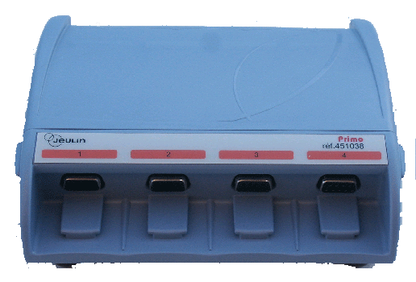
Entré synchro  Masse commune de l'interface Primo et de la sortie analogique | 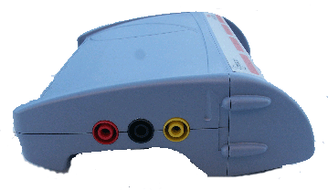  Sortie analogique

